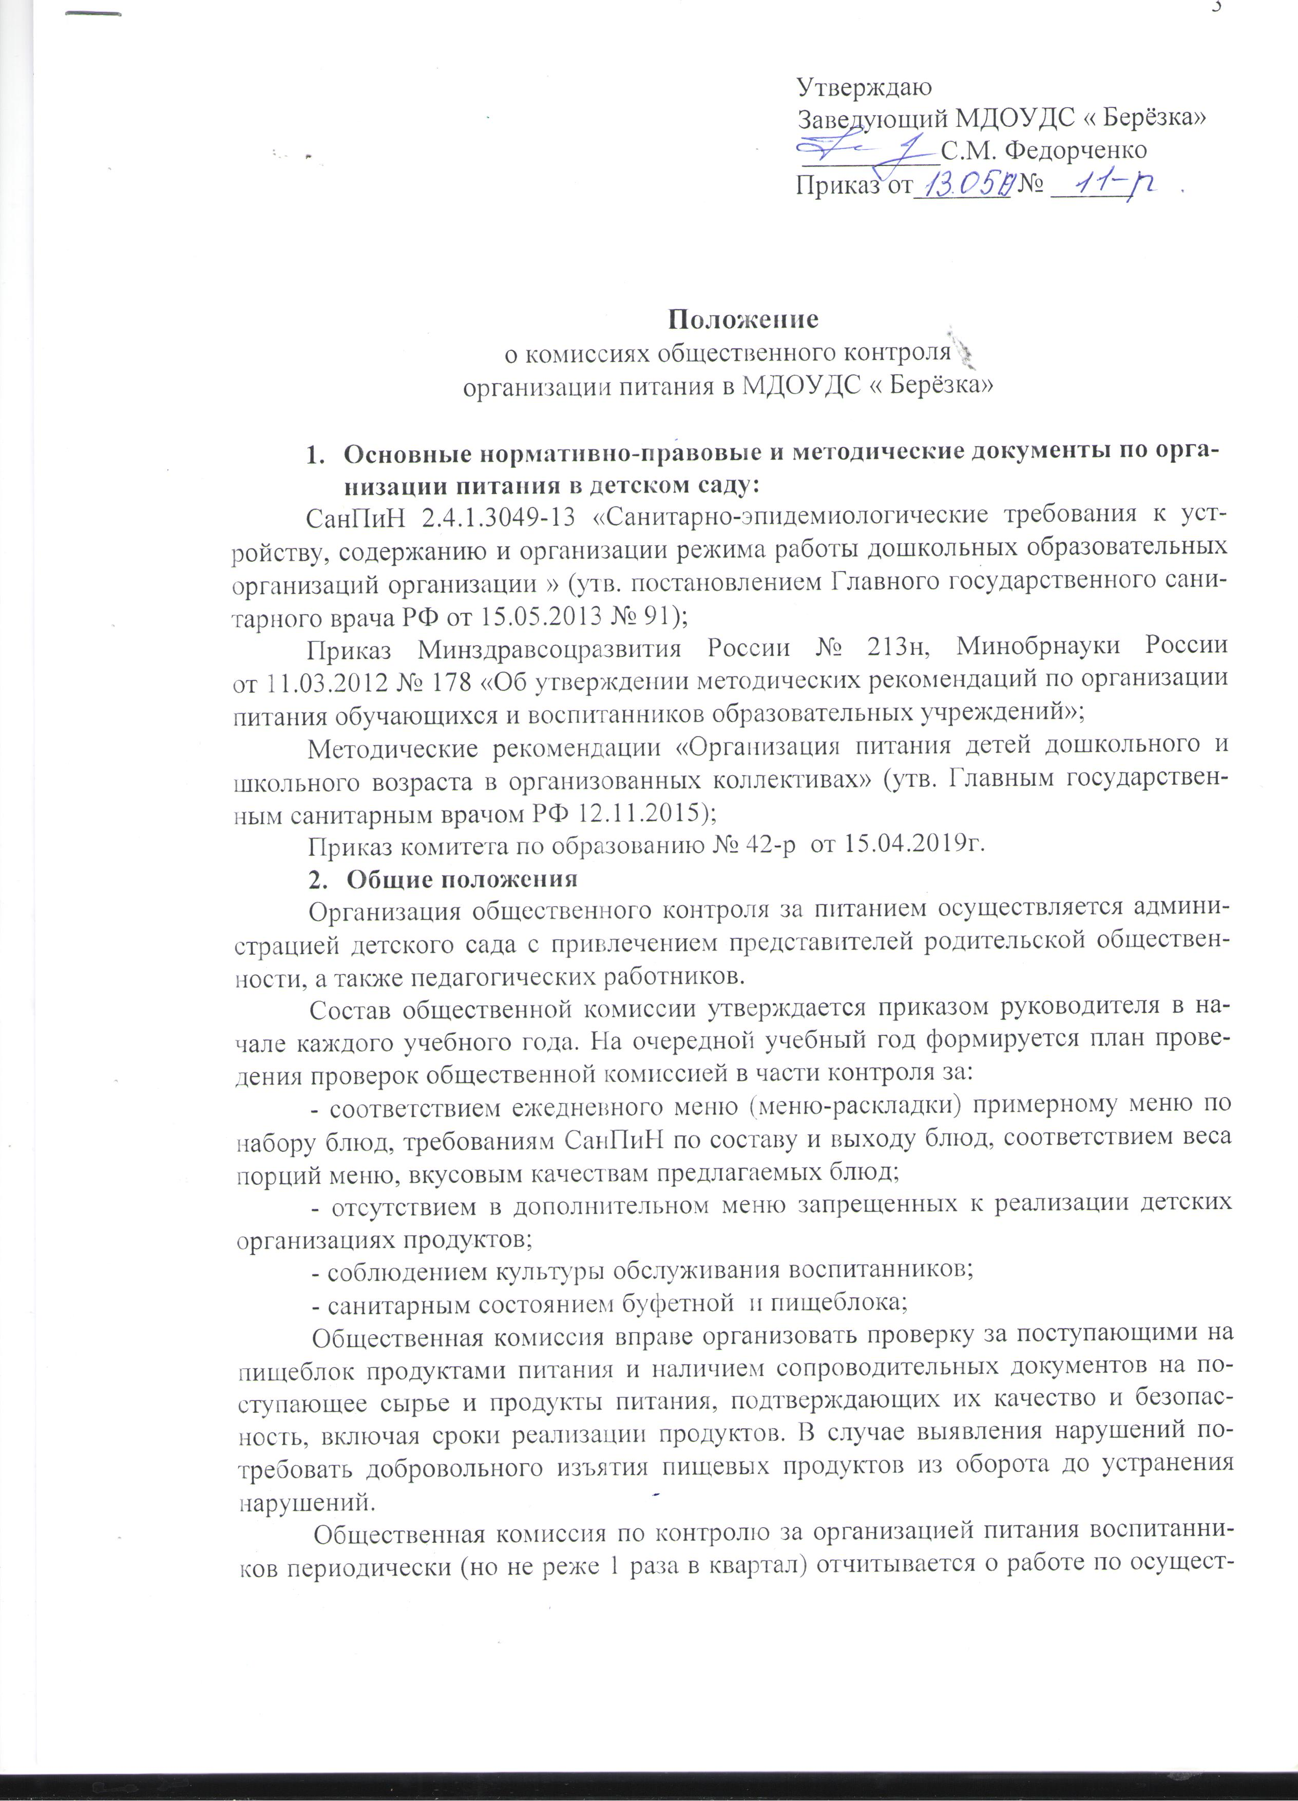

контроля и выполнению данных ей поручений на совещании при руководителе образовательной организации).
- Основные требования к организации работы бракеражной комиссии:
Выдача готовой пищи осуществляется только после снятия пробы членами бракеражной комиссии.
Состав и положение бракеражной комиссии утверждается заведующим.
Члены бракеражной комиссии ежедневно приходят на снятие бракеражной пробы за 30 минут до начала раздачи готовой пищи. Ее результаты заносятся в журнал бракеража готовой кулинарной продукции установленного образца.
В бракеражном журнале дается оценка каждого блюда и отметка о разрешении на выдачу. При нарушении технологии приготовления и в случае неготовности блюдо к выдаче не допускается до устранения выявленных кулинарных недостатков.
Результаты проверок и меры, принятые по устранению недостатков, оформляются актами и рассматриваются на заседаниях бракеражной комиссии с приглашением заинтересованных лиц.
Сведения по составу бракеражной комиссии, общественной комиссии, меню, график дежурства классов по столовой, время приема пищи, материалы по культуре питания, книга отзывов и предложений размещаются на информационном стенде и сайте школы.
- Документация пищеблока (которые могут смотреть группы (комиссии) общественного контроля:
На пищеблоке должна быть следующая документация:
- журнал бракеража готовой кулинарной продукции;
- журнал бракеража пищевых продуктов и продовольственного сырья;
- журнал здоровья (с включением в него данных осмотра на наличие гнойничковых заболеваний, сведений об отсутствии острых кишечных заболеваний, ангин, нахождении сотрудников на листке временной нетрудоспособности);
- санитарный журнал для фиксации результатов внутреннего и общественного контроля;
- перспективное меню, ежедневное меню, технологические карты;
- сборник технологических нормативов, рецептур блюд и кулинарных изделий, предназначенных для общественного питания;
- журнал проведения витаминизации третьих и сладких блюд;
- медицинские книжки работников пищеблока с отметкой о прохождении медицинских осмотров, наличии прививок против вирусного гепатита A, дизентерии Зоне, брюшного тифа;
- журнал регистрации вводного инструктажа на рабочем месте, инструкция по технике безопасности по всем видам работы;
- ассортиментный перечень блюд и изделий пищеблока;
- журнал учета температурного режима холодильного оборудования;
- журнал учета аварийных ситуаций (на системах энергоснабжения, водоснабжения, канализации);
- журнал учета проведения проверок.

- Меры, принимаемые по результатам проведенных мероприятий по контролю за качеством предоставления питания:
Итоги проведенных административных и общественных проверок рассматриваются на инструктивно-методических совещаниях, педагогическом совете, родительских собраниях.
При получении представления от члена бракеражной комиссии о запрете выдачи готовых блюд принимаются меры по недопущению блюда к выдаче, при наличии опасности или факта возникновения инфекционных заболеваний и пищевых отравлений принимаются меры по приостановке деятельности пищеблока.
О всех случаях возникновения инфекционных заболеваний и пищевых отравлений руководитель образовательной организации обязан незамедлительно сообщить в вышестоящий орган управления образованием, территориальный орган Роспотребнадзора и орган управления здравоохранением.
При условии выявления нарушений в ходе контроля за исполнением договора на аренду помещений и договора на предоставление услуг питания, возникновения инфекционных заболеваний и пищевых отравлений в образовательной организации проводится служебное расследование, с последующим привлечением к ответственности виновных лиц в соответствии с действующим законодательством.

ПРИМЕРНАЯ ПРОГРАММА ПРОИЗВОДСТВЕННОГО КОНТРОЛЯ
ОРГАНИЗАЦИИ ПИТАНИЯ

№ п/п | Позиции | Кратность проверки
1 | Профессиональная квалификация не ниже 3-4 разряда | при поступлении на работу/1 раз в год
2 | Факт прохождения сотрудниками пищеблока профессиональной переподготовки один раз в три года | 1 раз в год
3 | Наличие личных медицинских книжек работников пищеблока, в которых отражены сроки прохождения работниками пищеблока медосмотра 1 раз в год | 1 раз в год
4 | Прохождение гигиенической подготовки работниками пищеблока 1 раз в 2 года | 1 раз в год
5 | Наличие сопроводительных документов на поступающие продукты питания: маркировка, накладная с указанием даты выработки, срока реализации, документы, удостоверяющие безопасность качества продуктов (декларация, сертификат или свидетельство гос. регистрации) | 1 раз в месяц
6 | Наличие в договорах на поставку продуктов питания условий транспортировки, хранения, требований к качеству поставляемых продуктов | 1 раз в месяц
7 | Соблюдение сроков реализации скоропортящихся продуктов по журналу бракеража пищевых продуктов и продовольственного сырья. Наличие отметки о полной реализации продукта до конечного срока реализации | 1 раз в месяц
8 | Соблюдение условий хранения скоропортящихся продуктов в соответствии с требованиями сопроводительных документов, маркировки | 1 раз в месяц
9 | Ежедневное ведение журнала контроля температурного режима холодильного оборудования.  Наличие в складском помещении термометра и гигрометра.  Соответствие показаний термометров записям в соответствующем журнале | 1 раз в месяц
10 | Хранение сыпучих продуктов и овощей в таре на стеллажах на расстоянии не менее 15 см от пола | 1 раз в месяц
11 | Столовая обеспечена фаянсовой, фарфоровой или стеклянной столовой посудой без сколов и трещин | 1 раз в месяц
12 | Пищевые отходы собирают в промаркированные емкости с крышками, которые очищаются при их заполнении не более чем на 2/3 | 1 раз в месяц
13 | Кухня и подсобные помещения содержатся в порядке и чистоте | 1 раз в месяц
14 | Фактический рацион соответствует согласованному примерному меню | 1 раз в год
15 | Осуществляется контроль правильности закладки продуктов, что подтверждается записями в соответствующем журнале | 1 раз в неделю
16 | Ежедневно ведется бракеражный журнал результатов оценки готовых блюд:  - выдача готовой пищи допускается только после снятия пробы,  - срок реализации готового блюда после снятия пробы не более 2 ч,  - осуществляется контроль выхода порционных блюд | ежедневно
17 | В дополнительном питании отсутствуют продукты, запрещенные в детском питании (карамель, газированные напитки, непакетированные соки, салаты с майонезом, кондитерские изделия с кремом) | ежедневно
18 | Наличие договора с учреждениями Роспотребнадзора о проведении лабораторных и визуальных проверок
19 | Обеспечение свободного доступа к питьевой воде в течение всего учебного дня. Наличие документов, подтверждающих качество и безопасность бутилированной воды/воды из питьевых фонтанчиков | ежедневно
20 | Наличие промаркированных подносов для чистой и использованной посуды
21 | Обеспечивается хранение суточных проб в стеклянной посуде с крышками в специальном холодильнике в течение 48 часов при температуре +2 - +6 градусов) | ежедневно
22 | Ежедневно ведется «Ведомость контроля за рационом питания» | ежедневно
23 | Осуществляется раз в 10 дней подсчет и сравнение среднесуточных значений потребления продуктов в расчете на 1 человека со среднесуточными нормами потребления (в расчете на один день на одного человека) | 1 раз в 10 дней
24 | Сроки проведения дополнительной витаминизации (C-витаминизация или инстантные витаминизированные напитки) | постоянно при проведении витаминизации
25 | Наличие актов по результатам проведения лабораторно-инструментальных исследований:  - микробиологические исследования проб готовых блюд - не менее 1 раза в квартал;  - калорийность, выходы и соответствие химического состава блюд рецептуре - не менее 1 раза в год;  - микробиологические исследования смывов на наличие санитарно-показательной микрофлоры (БГКП) - не менее 2 раз в год;  питьевая вода на соответствие требованиям по химическим и микробиологическим свойствам - не менее 2 раз в год | в соответствии с программой
26 | Имеются инструкции по применению моющих средств, применяемых в данное время | 1 раз в месяц

Действия по результатам проверок:
1. Результаты проверок фиксируются в специальных журналах, актах, подписываются проверяющим и представителем организатора питания.
2. В соответствии с планом работы образовательных организаций обсуждаются и принимаются управленческие решения, устанавливаются сроки устранения, применяются санкции, установленные договором аренды и договором по организации питания, вплоть до расторжения договора аренды и др.

ПРИМЕРНАЯ ПРОГРАММА
ПРОВЕДЕНИЯ ПРОВЕРОК ОРГАНИЗАЦИИ ПИТАНИЯ
С УЧАСТИЕМ ГРУПП (КОМИССИЙ) ОБЩЕСТВЕННОГО КОНТРОЛЯ

№ п/п | Позиции | Отметка  по итогам проверки
1 | Ежедневное ведение бракеражного журнала пищевых продуктов и продовольственного сырья
2 | Наличие сопроводительных документов на поступающие продукты питания: маркировка, накладная с указанием даты выработки, срока реализации, документы, удостоверяющие безопасность качества продуктов (декларация, сертификат или свидетельство гос. регистрации)
3 | Наличие в договорах на поставку продуктов питания условий транспортировки, хранения, требований к качеству поставляемых продуктов
4 | Соблюдение сроков реализации скоропортящихся продуктов по журналу бракеража пищевых продуктов и продовольственного сырья. Наличие отметки о полной реализации продукта до конечного срока реализации
5 | Соблюдение условий хранения скоропортящихся продуктов в соответствии с требованиями сопроводительных документов, маркировки
6 | Ежедневное ведение журнала контроля температурного режима холодильного оборудования. Наличие в складском помещении термометра и гигрометра. Соответствие показаний термометров записям в соответствующем журнале
7 | Хранение сыпучих продуктов и овощей в таре на стеллажах на расстоянии не менее 15 см от пола
8 | Столовая обеспечена фаянсовой, фарфоровой или стеклянной столовой посудой без сколов и трещин
9 | Пищевые отходы собирают в промаркированные емкости с крышками, которые очищаются при их заполнении не более чем на 2/3
10 | Кухня и подсобные помещения содержатся в порядке и чистоте
11 | Фактический рацион соответствует примерному согласованному меню
12 | Осуществляется контроль правильности закладки продуктов, что подтверждается записями в соответствующем журнале
13 | Ежедневно ведется бракеражный журнал результатов оценки готовых блюд: выдача готовой пищи допускается только после снятия пробы, срок реализации готового блюда после снятия пробы не более 2 ч, осуществляется контроль выхода порционных блюд
14 | В рационе отсутствуют продукты, запрещенные в детском питании (карамель, газированные напитки, непакетированные соки, салаты с майонезом, кондитерские изделия с кремом)
15 | Наличие договора с учреждениями Роспотребнадзора о проведении лабораторных и визуальных проверок
16 | Обеспечение свободного доступа к питьевой воде в течение всего учебного дня. Наличие документов, подтверждающих качество и безопасность бутилированной воды/воды из питьевых фонтанчиков
17 | Наличие промаркированных подносов для чистой и использованной посуды

СПРАВКА
по изучению организации питания в дошкольном образовательном учреждении ____________________________________________________________________
(наименование учреждения)
_____________________________________________________________________________________________________________________________________________
(основания)
Комиссия в составе:
Председатель комиссии _______________________________________________ ____________________________________________________________________
Члены комиссии:
________________________________________________________________________________________________________________________________________________________________________________________________________________________________________________________________________________________________________________________________________________________________________________________________________________________
В присутствии ___________________________________________________________________________________________________________________________составили настоящую справку о том, что «______» _____________ 20_____г. в
_____ час. _____ мин. проведено изучение организации питания в общеобразовательном учреждении.
В ходе изучения выявлено:
установлены умывальники в количестве ______;
____________________________________________________________________
(примечание: если есть замечания (подведена вода холодная и горячая))
рядом с умывальниками предусмотрены электрополотенца количестве _______;
____________________________________________________________________
(примечание: если есть замечания)

Наличие мыла _______________________________________________________
Наличие графика приёма пищи воспитанников ___________________________

чистота буфетной_____________________________________________________________________________________________________________________________

Внешний вид поваров, младших воспитателей _________________________________________________
____________________________________________________________________
Наличие и доступность размещения меню, ассортимента буфетной продукции: ____________________________________________________________________________________________________________________________________________________________________________________________________________
Соответствие рационов питания утверждённому меню______________________
____________________________________________________________________
Наличие и место расположения контрольных блюд: ________________________________________________________________________________________________________________________________________
____________________________________________________________________
____________________________________________________________________
Наличие пищевых отходов: ____________________________________________________________________
(практически отсутствуют; имеются в наличии; имеются в избытке)
Качество готовой пищи (таблица 1).
На основании вышеизложенного Комиссия рекомендует: ________________________________________________________________________________________________________________________________________________________________________________________________________________________________________________________________________________________________________________________________________________________________________________________________________________________________________________________________________________________________________________________________________________________________________________________________________________________________________________________________________________________________________
____________________________________________________________________
Члены комиссии: ________________________________________________________
________________________________________________________________________________________________________________________________________________________________________________________________________________________
Со справкой ознакомлен законный представитель юридического лица общеобразовательной организации _____________________________________
____________________________________________________________________

